**Informe del Plan de Acción De Promoción y Prevención**

Directora y Docentes

Jardín Infantil Estrellitas Creativas

Pamplona, Norte Santander

2024

**Resultados del Plan de Acción de Promoción y Prevención de todo tipo de Violencia contra Niños, Niñas y Adolescentes.**

|  |  |
| --- | --- |
| **Actividad** | **Resultados** |
| **Conozco y cuido mi cuerpo** | Los niños y niñas se identifican según su género, conocen y cuidan cada una de las partes de su cuerpo, comprendiendo que nadie puede invadir ni tocar su cuerpo. |
| **Signos de alarma de abuso infantil** | En el momento no se ha realizado la alianza de padres, se tiene programada para el segundo semestre del año 2023. |
| **¿Quién cuida a mis hijos?** | Se realiza la conferencia y los padres manifiestan las precauciones que deben tener al contratar a los cuidadores de sus hijos, asi como también reflexionan acerca de los comportamientos que en algunas ocasiones los niños expresan cuando están al cuidado de estos. |
| **¿Quién me cuida?** | Cada estudiante realiza un dibujo libre de los cuidadores y expresan las actividades que llevan a cabo con ellos y las actitudes que estos asumen. |
| **¿Me gusta estar con las personas que me cuidan?** | Los niños expresaron libremente cada una de las situaciones que viven a diario con sus cuidadores. |

**Evidencias**

*Figura 1*

¿Me gusta estar con las personas que me cuidan?

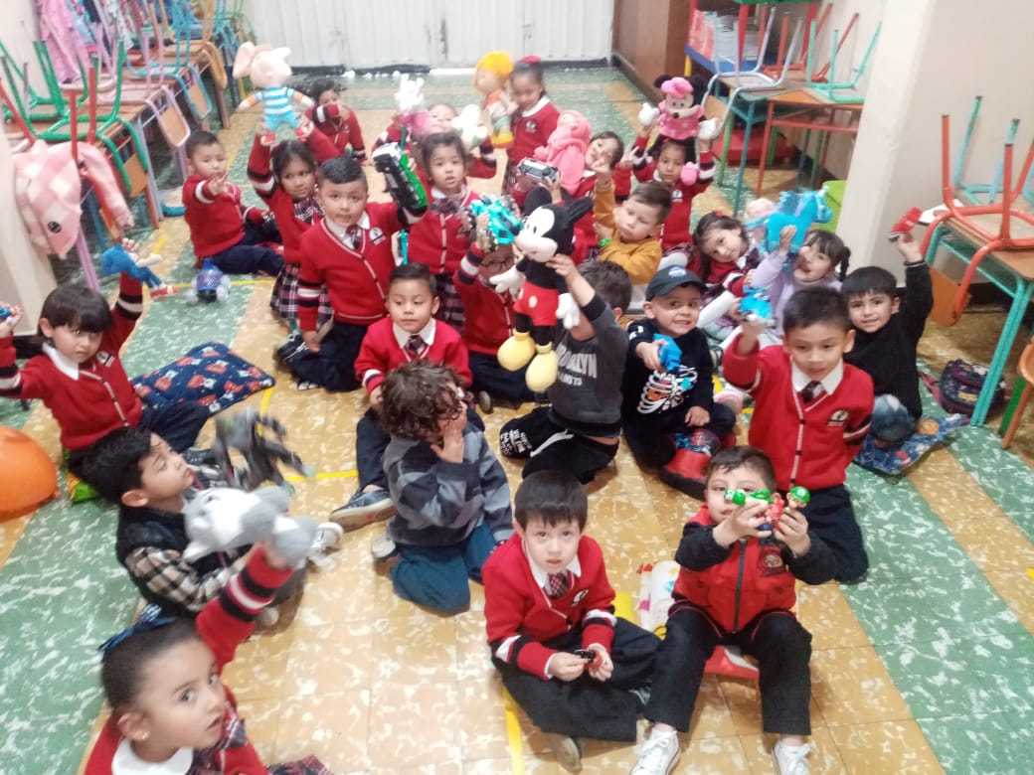

*Figura 2*

¿Quién cuida a mis hijos?

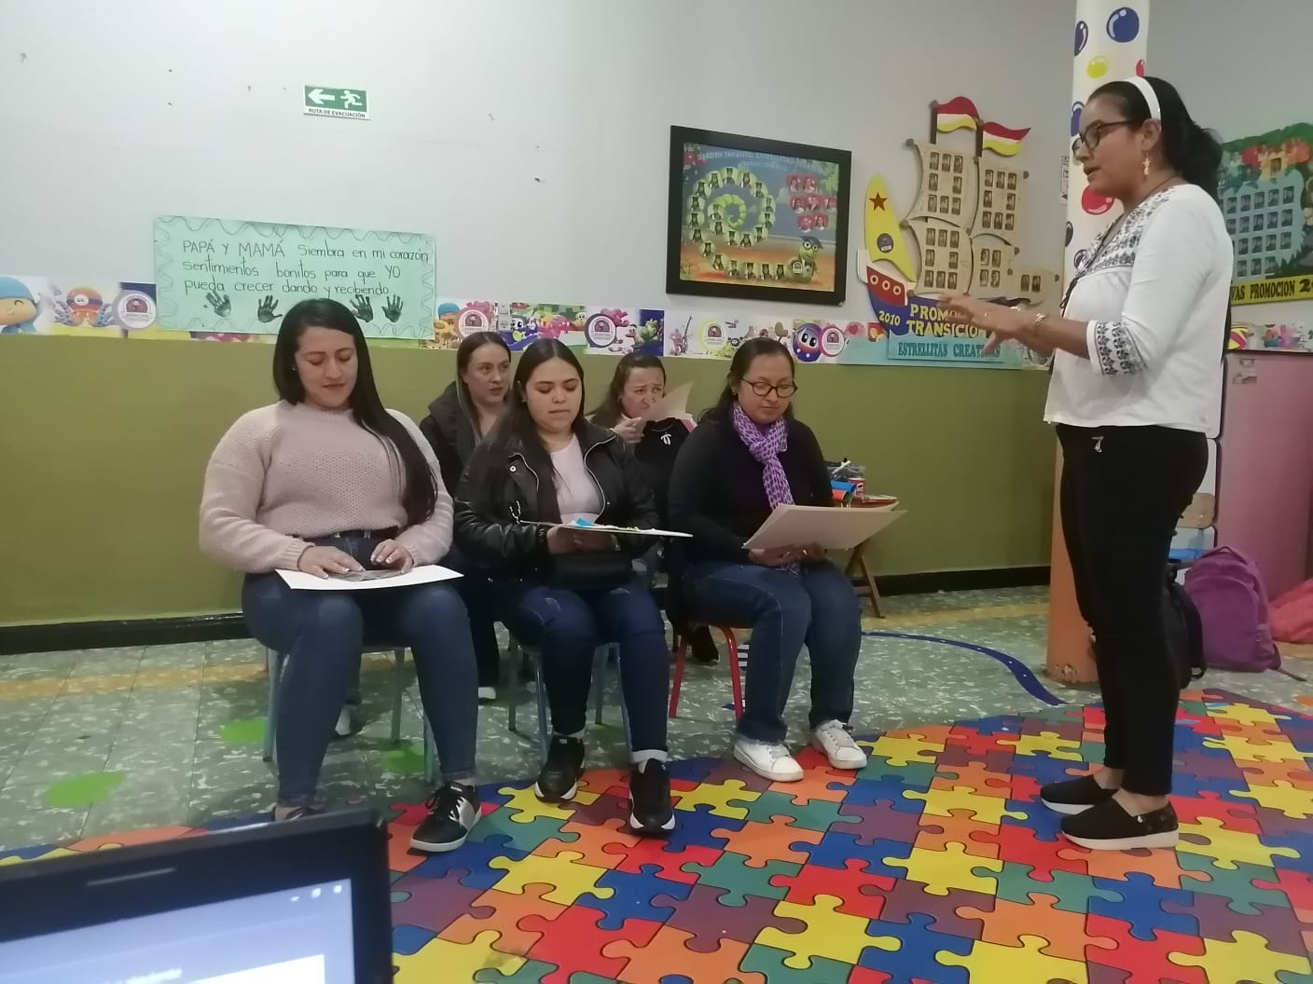

*Figura 3*

¿Quién me cuida?

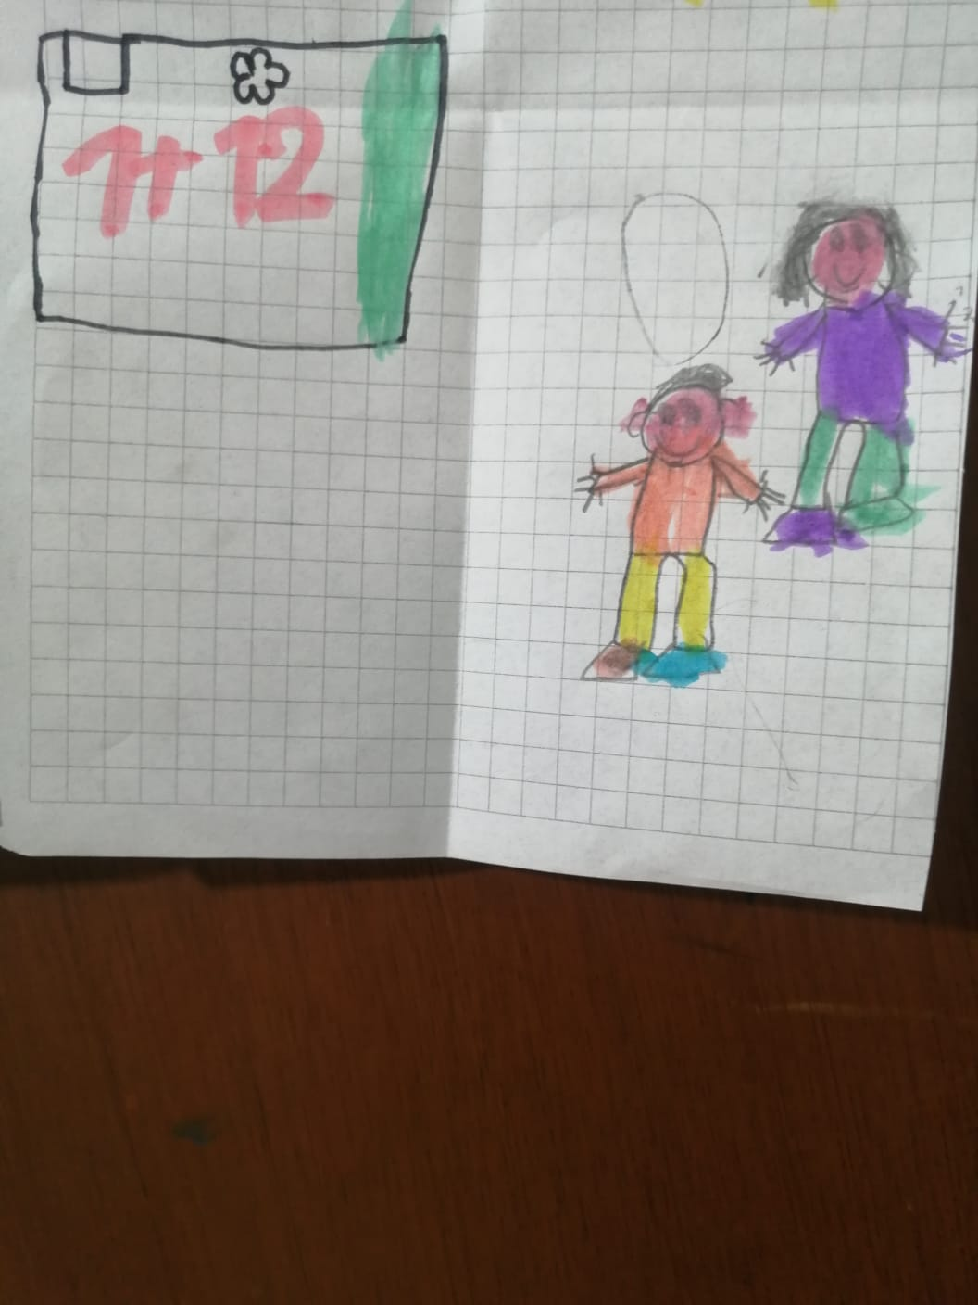

*Figura 3*

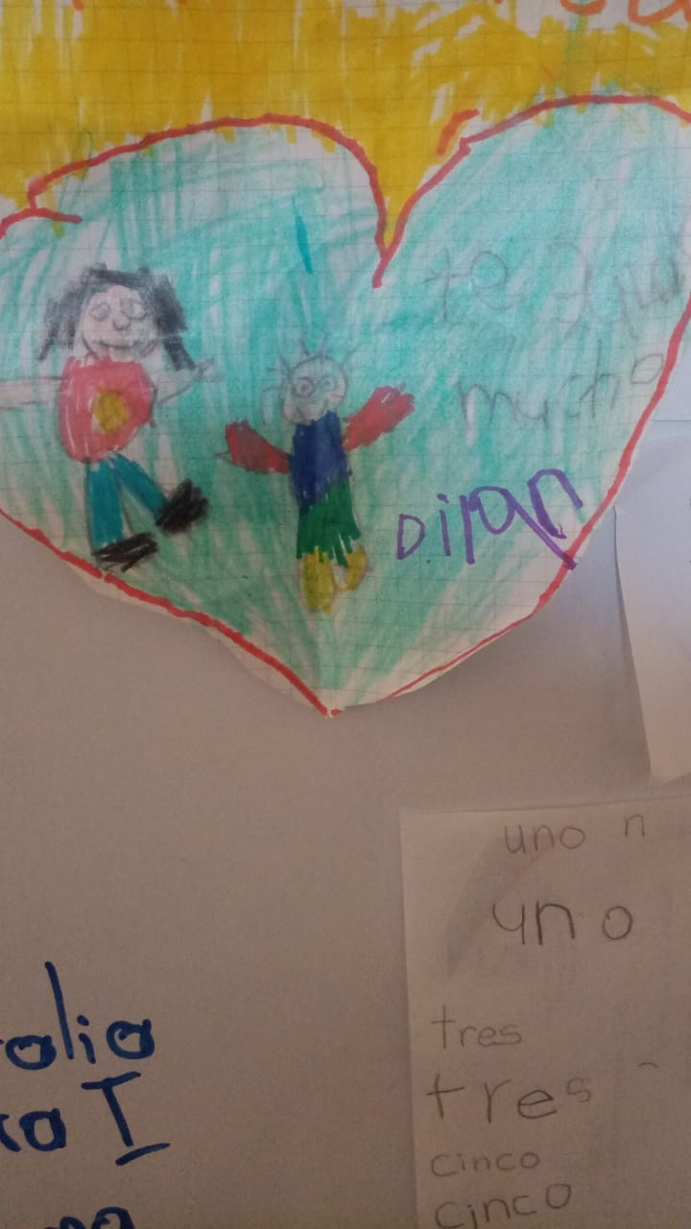¿Quién me cuida?

*Figura 4*

Conozco y cuido mi cuerpo

